**改进我们的日常用品—观察生活发现问题**

**一、主题揭秘**

同学们，在我们的生活中，每天都会用到各种各样的生活用品。杯子、饭盒、钟表、毛巾、插座、雨伞等各式各样的物品，都是人们生活中必不可少的。那么这些物品在日常使用中，有没有哪些地方用起来感觉不太方便呢？今天就让我们一起来研究如何改进我们的日常用品。

**二、方法导航**

|  |  |  |
| --- | --- | --- |
| 缺点列举法 | | |
| **方法简介** | 缺点列举法就是发现已有事物的缺点，将其一一列举出来，通过分析选择，确定创新目标，制订改进方案，从而进行创造发明的创新技法。它是改进原有事物的一种创新方法。 | |
| **主要内容** | 1. 列举缺点。注意点： ⑴ 缺点愈多愈好； ⑵ 挑出主要缺点； ⑶ 主体宜小不宜大。 2. 探讨改进方案。根据原因找到解决的办法，按照缺点、原因、解决办法和新方案等列成简明的表格选择最佳或最适合的方案。 | |
| **实施步骤** | 1. 选定研究对象。研究对象应相对小些、简单些，如果研究主体过大， 可以把它分解开来 。 2. 分析事物。确定与课题相关的信息种类，如材料、功能结构等，对事物进行系统分析。 3. 列举缺点。多角度观察事物，研究主体的各个表征方面，如功能、性能、结构、形状、工艺、材料、经济、美观性等，尽量列举其缺点和不足。 | |
| **基本原则** | 1、多想原则； 2、转换原则； | |
| **方法评价** | **优点** | 精力集中，节省时间，容易取得显著效果，有时候只要找出原有事 物的一个缺点并加以改进就能产生效果。 |
| **缺点** | 采用这一技法只能对原有事物“拾遗补缺”，它是一种被动型的创造技法。 |
| **注意事项** | 1、缺点愈多愈好； 2、挑出主要缺点； 3、主体宜小不宜大； | |
| **案例分析** | 长柄弯把雨伞的缺点：（1）伞太长，不便于携带；（2）打开和收拢不方便；（3）伞尖容易伤人；（4）太重，长时间打伞手会累；（5）伞湿后，不易放置；（6）伞湿后，不易放置；（7）伞布上的雨水难以排除；（8）手中东西多时，无法打伞、无法收拢；（9）手中东西多时，无法打伞、无法收拢；  改进方案：针对这些缺点，可以提出许多改进方案，如：（1）可折叠伸缩的伞；（2）伞尖改为圆形，不易伤人；（3）伞顶加装集水器，上车收伞时雨水不会滴在车内；（4）开收方便的自动伞。 | |

**三、拓展资源**

关于创新发明的各种方法和案例，同学们还可以观看CCTV《我爱发明》栏目，或者登陆中学生科技网，了解更多的创造发明技法和案例，拓展思路，产生新的想法。

CCTV《我爱发明》网址：

<http://tv.cctv.com/lm/wafm/>

中学生科技网：

<http://www.zxskj.com>

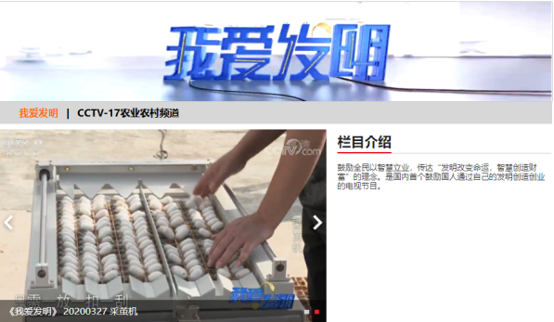 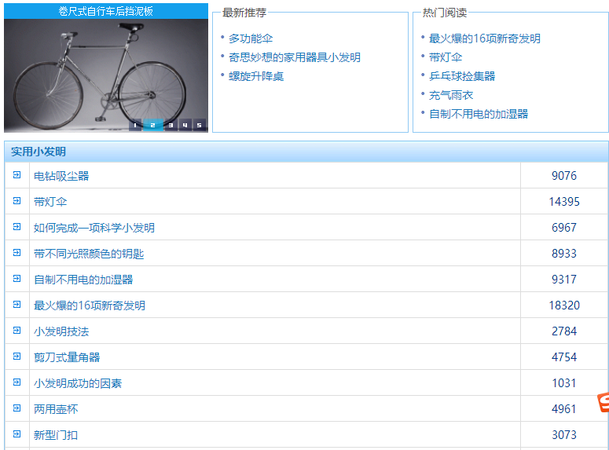

CCTV《我爱发明》 中学生科技

**四、实践操作**

同学们，你们想不想也来尝试一下这种有趣的发明方法。大家可以在生活中通过观察、访谈、调查等多种方法，广泛的收集一下身边各种物品的使用情况，并记录下来。

|  |  |  |
| --- | --- | --- |
| **选定物品** | **主要功能** | **存在缺点** |
|  |  |  |
|  |  |  |
|  |  |  |
|  |  |  |

改进我们的日常用品，首先就是要敢于质疑，要善于从各个不同的角度去观察、去质疑。实际上就是发现问题，创造发明正是为了解决存在的问题。所以，每当发现一个缺点，提出一个问题的时候，也就是找到了一个新的发明课题。希望同学们能够做一个善于观察的人，努力提高发现问题、提出问题、解决问题的能力。